Как выполняется техника гризайль?
Иногда киношники применяют чёрно-белые варианты картин. Так они стараются передать настроение и своеобразный характер своего произведения.
Этот же принцип применяют художники в живописи, когда одним цветом выражают чувства на полотне. Эта техника называется – гризайль. Она очень популярна среди живописцев и входит в учебную программу большинства учебных заведений изобразительного искусства. В этой статье постараемся лучше познакомиться с данным живописным стилем.
Само происхождение слова «гризайль» говорит само за себя. Корни этого слова уходят в французский язык. Буквально оно означает – серый. Получается, гризайль это стиль живописи, где на первый план выходит тон, а не цвет. Более того, цвет в гризайли стоит на втором месте и часто вообще не используется. Существует два основных вида тоновой живописи:
- Чёрно-белая. Без применения цвета, когда всё изображение передаётся в чёрно-белых и серых тонах.
- Цветная. В этом варианте применяется один цвет. Чаще всего это сепия или охра. Однако, некоторые художники не боятся экспериментировать и с другими цветами.
В любом варианте главное это тон. По сути гризайль – это рисунок в живописи. Этот стиль позволяет молодым художникам хорошо научиться передавать форму предметов с помощью кисти.
Незаменима эта техника в написании гипсовых скульптур и рельефов. Где, как не здесь, надо в совершенстве владеть навыками умельца передавать светотень кистью и красками. Мы сделали всё чтобы убедить вас в том, что есть много причин для освоения этого вида живописного мастерства.

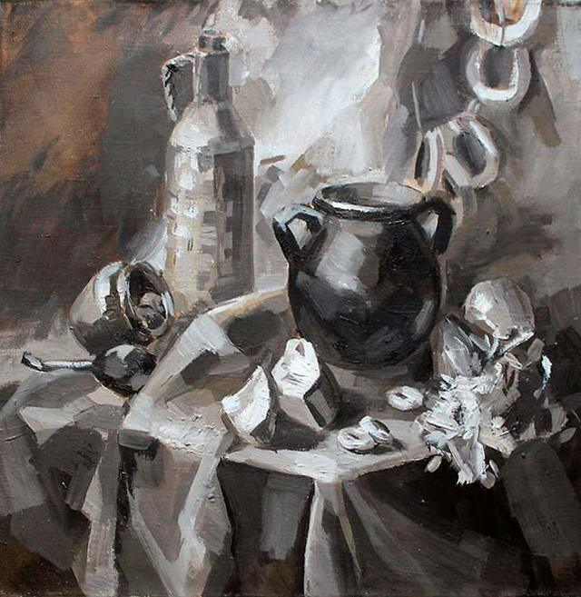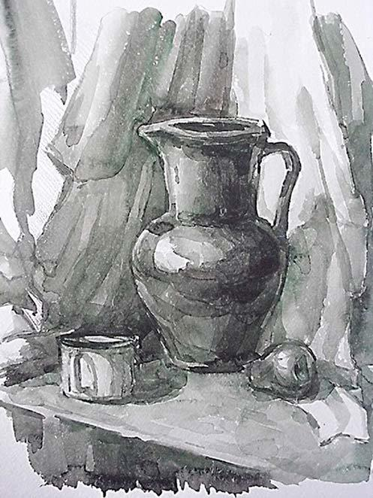
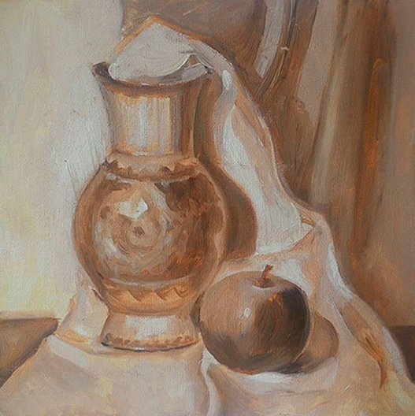

Само происхождение слова «гризайль» говорит само за себя. Корни этого слова уходят в французский язык. Буквально оно означает – серый. Получается, гризайль это стиль живописи, где на первый план выходит тон, а не цвет. Более того, цвет в гризайли стоит на втором месте и часто вообще не используется. Существует два основных вида тоновой живописи:
- Чёрно-белая. Без применения цвета, когда всё изображение передаётся в чёрно-белых и серых тонах.
- Цветная. В этом варианте применяется один цвет. Чаще всего это сепия или охра. Однако, некоторые художники не боятся экспериментировать и с другими цветами.
В любом варианте главное это тон. По сути гризайль – это рисунок в живописи. Этот стиль позволяет молодым художникам хорошо научиться передавать форму предметов с помощью кисти.
Незаменима эта техника в написании гипсовых скульптур и рельефов. Где, как не здесь, надо в совершенстве владеть навыками умельца передавать светотень кистью и красками. Мы сделали всё чтобы убедить вас в том, что есть много причин для освоения этого вида живописного мастерства.
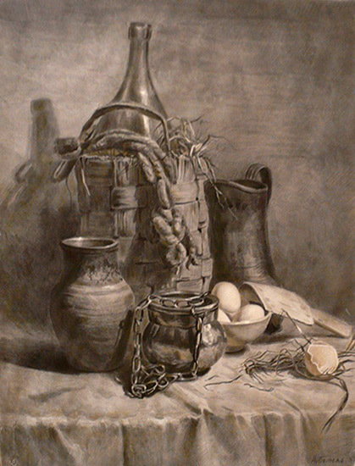Итак, приступим к практическим занятиям. Любой натюрморт начинается с его установки. Если вы думаете, что достаточно найти несколько понравившихся предметов, сесть возле них и рисовать, то вы многого себя лишаете. Хороший натюрморт сначала тщательно продумывается и выставляется. Вот несколько советов, которые помогут сделать этот важный шаг правильно:
- Подбор предметов разных по форме, текстуре, размеру. Для данной техники первое время желательно выбирать объекты близкие по цвету или лучше бесцветные.
- Место установки. Важно хорошо установить горизонтальные и вертикальные плоскости для правильного построения будущего изображения. Учитывайте обзор с места нахождения художника.
- Подбор драпировок. Этот пункт тоже очень важный. Избегайте двух крайностей: не делайте слишком много складок и не применяйте драпировки вообще без складок. Для этого стиля предпочтителен однотонный фон.
- Установка света. В нашем случае свету надо уделить особое внимание. Чем контрастнее будут формы, тем легче и интереснее будет их писать. Поэтому установите настольную лампу или расположитесь возле окна так, чтобы светотень на предметах стала очевидной.
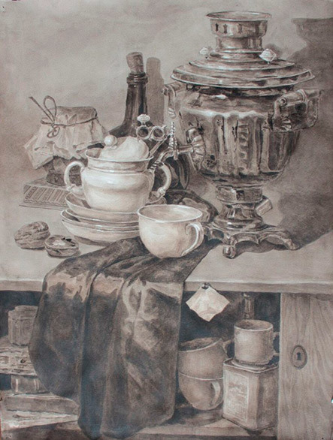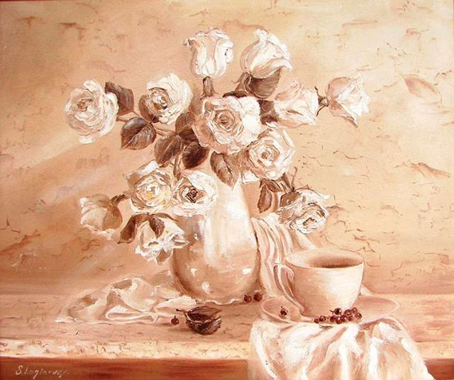
Подготовке рабочего места уделите пристальное внимание. Первым делом проследите, чтобы было удобно пользоваться красками и холстом. С места рисования легко можно было вставать и подходить к натуре. В помещении должно быть достаточно места. Необходимо часто отходить от своей работы на расстояние, чтобы проверять правильность её построения.
Когда всё готово к работе, можно приступать. Что главное у нас сегодня? Правильно — тон, поэтому, если вы пишете маслом, то можете использовать имприматуру. Цветовая подложка может помочь облегчить задачу.
В любом случае, прищуривая глаза, вы сможете лучше понять тональные различия между предметами разных цветов и правильно их передать в стиле гризайли. Ещё одно напоминание для тех, кто пишет акварелью. Начинайте с самых светлых мест и постепенно насыщайте тёмные, нанося новые слои краски.
С гуашью всё наоборот – сначала тёмные места, а потом белила помогут высветлить светлые. При высыхании гуашевые краски имеют привычку становиться светлее от первоначального вида. Учитывайте эту особенность.
Упражнения в стиле гризайль значительно повысят уровень вашего художественного мастерства и помогут лучше понимать живописное письмо. Не переставайте упражняться в этой технике – успех не заржавеет и придёт.
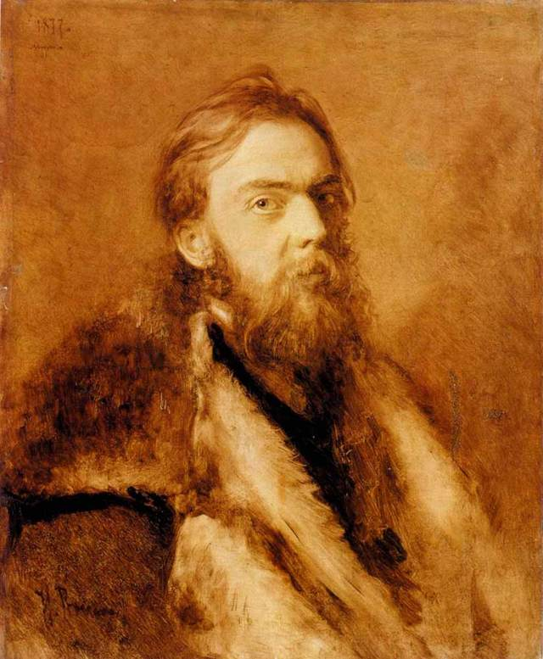
Источник: https://izokurs.ru/blog/natyurmort-v-stile-grizayl/

Методические рекомендации для урока живописи в технике гризайль
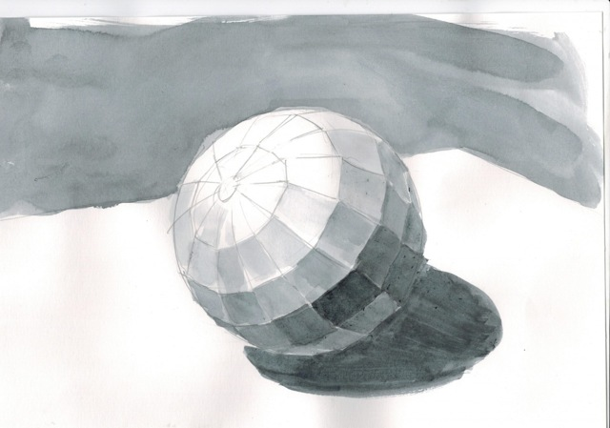
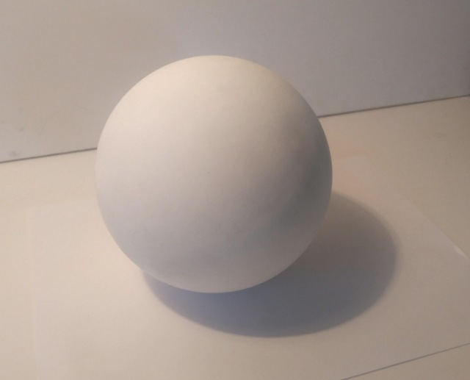
Цель урока:
- Знакомство студентов с техникой «гризайль» и применение её на практике.
- Обучение выполнению тональной проработки формы в соответствии с законами светотени.
- Изучение теоретических основ конструктивного построения сферической формы, объема, передачи светотени и использование их на практике.
- Развитие пространственного мышления, глазомера.
Задачи урока:
- Знакомство с понятием «световой ахроматический контраст».
- Градиент на 12 тонов.
- Анализ распределения света по сферической гладкой поверхности.
- Овладение техническим приемом при работе акварелью «Лепка» формы.
- Приобретение навыков передачи формы плоской кистью.
Многослойная акварельная заливка. Получение строго определенного тона.
Оборудование и принадлежности:
- Для преподавателя:
- Ахроматический градиент из 12 тонов.
- Схема распространения света и тени по поверхности шара.
- Геометрическое деление сферы на плоскости.
- Образец конечного результата упражнений (градиент и шар), выполненных преподавателем.
- Упражнения, выполненные другими учениками.
- Наглядное пособие — гипсовый шар, источник света.
- Для обучающихся:
- Простой карандаш (твердость Н), ластик.
- Бумага формата А4 2 листа*.
- Акварельные краски, кисти (колонок №3, №6, плоская синтетика № 10 или 12),
- Палитра пластмассовая и бумажная.
*Один лист чертежной бумаги формата А4 имеет размеченные и пронумерованные контуры (Приложение 1). Можно распечатать на струйном принтере.

Введение
В процессе освоения дополнительной предпрофессиональной общеобразовательной программы в области изобразительного искусства «Живопись», на первоначальных этапах у обучающихся часто возникают сложности при изображении объемных предметов. Дети копируют увиденное и не умеют анализировать форму предметов. Распространение света по гладкой матовой поверхности еще больше затрудняет восприятие формы: отсутствует блик, нет четких границ между светом и тенью, полутонами.
При работе акварелью, решая задачи передачи объема тоном, обучающиеся сталкиваются с еще одной проблемой — не достаточным умением использовать весь тональный диапазон: от самого светлого к самому темному. Дети часто используют только часть тонального градиента, осветляя или наоборот, слишком затемняя объект.
Наиболее распространенные причины этого: непонимание тональности предмета или не достаточное владение техникой исполнения.
Определение
Гризайль (фр. Grisaille от gris — серый) – это разновидность живописи, которая традиционно выполняется с использованием одного цвета с его тоновыми вариациями. Изначально данная техника была задумана как некий инструмент, позволяющий детально отображать рельефные фигуры.
Позднее ее стали использовать в качестве визуального изображения современного декора в интерьере. В особенности она незаменима была для проектировщиков, так как помогала сделать предполагаемые макеты объемными и реалистичными. Еще позже техника гризайль начала применяться при оформлении помещений. Например, картины с изображением различных предметов декора, созданные при использовании данного стиля, стали неотъемлемой частью любого интерьера.
- Что такое хроматический и ахроматический градиент, какие виды градиентов бывают. Градиент, как художественный приём. Практическое применение.
- Как распространяется свет по поверхности предмета, в чем отличие распространения света у разных геометрических тел: сферического, цилиндрического, кубического и др.
- Из чего состоят свет и тень: блик, полусвет, свет, полутень, собственная тень и падающая тень, правила распространения света по поверхности, зависимость от интенсивности источника, его удаленности.
- Дает анализ геометрии шара. В данном уроке рассматривается деление плоскостей по аналогии параллелей и меридианов, как глобус. Какие ещё бывают способы деления сферы на плоскости, например футбольный мяч и другие.
Преподаватель демонстрирует графические материалы следующего содержания:
- Ахроматический градиент из 12 тонов.
- Схема распространения света и тени по поверхности шара.
- Геометрическое деление сферы на плоскости.
- Образец конечного результата упражнений (градиент и шар), выполненных преподавателем.
- Упражнения, выполненные другими учениками.

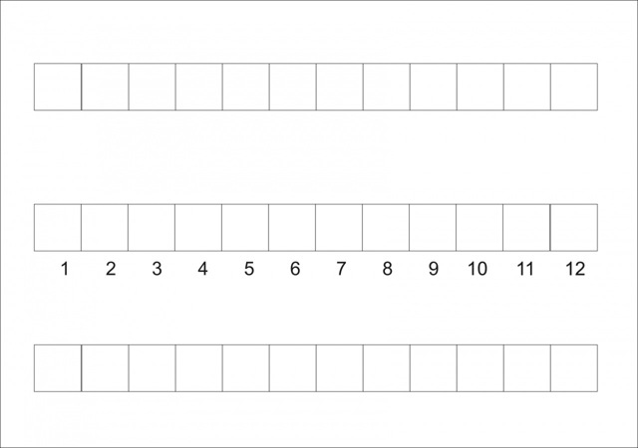
Далее детям предлагается в качестве упражнения выполнить градиентные заливки акварелью на 12 тонов по убывающей, затем по нарастающей и обратно.
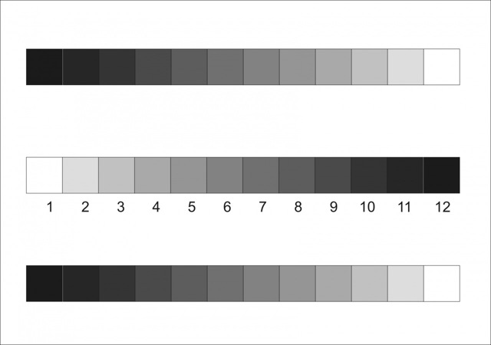
Необходимо объяснить технику выполнения упражнения:
- Первая строчка делается плоской кистью вертикальными мазками путем разбавления водой каждого последующего тона с помощью пробников на бумажной палитре.
- Важно учесть консистенцию краски и способность чертёжной бумаги её впитывать, чтобы тратить минимальное время на просушку каждого фрагмента.
В этот момент вырабатывается очень важный навык — способность получать нужный тон сразу. Чувство консистенции и количества необходимой краски.
- Второй метод (вторая строчка) выполняется послойно, лессировкой, путем нанесения слабого тона поверх предыдущего. Плоской кистью в горизонтальном направлении закрываются едва заметным слоем квадраты 2-12, после просушки 3-12 и так далее.
В процессе выполнения упражнения не допустима спешка. Важно просушить каждый предыдущий фрагмент. На завершающей стадии более тонкими кистями следует подработать неточности заливок.
Оценивается упражнение по трём критериям: аккуратность, равномерность, точность (каждый отдельно взятый тон отличается от соседних). Дети справляются с этим заданием достаточно успешно примерно за 2 аудиторных часа.
Вторая часть практической работы заключается в выполнении этюда гипсового шара с натуры при контрастном освещении. В данном упражнении ставится задача выделить плоскости, разграничить поверхность шара по принципу глобуса, используя параллели и меридианы. Затем для каждой грани определить нужный тон, используя шкалу ахроматического градиента на 12 тонов, выполненную ранее.
На первом этапе выполняется подготовительный рисунок простым карандашом твёрдости Н. Намечаются плоскость, с учетом выбранного ракурса, шар и падающая тень. Преподаватель должен обратить внимание на правильную компоновку предметов в листе.
Шар не должен быть слишком большим или маленьким, располагаться примерно в центре листа. Затем поверхность шара разграничивается на параллели и меридианы. Детям предлагается изобразить глобус, состоящий из примерно 12-14 меридианов и 10-12 параллелей. Преподаватель объясняет, что в зависимости от ракурса, некоторые параллели и меридианы могут быть скрыты от наблюдателя.
Пожалуй, это наиболее трудный и ответственный этап, где дети могут допускать наибольшее количество ошибок. От преподавателя требуется наибольшая концентрация и внимание. Нужно своевременно находить ошибки в перспективном построении и помогать детям исправлять их.
- При объяснении можно использовать аналогии похожих и хорошо знакомых предметов: глобус, мандарин, арбуз или яблоко.
- Как образец, демонстрируется изображение разграниченного шара.
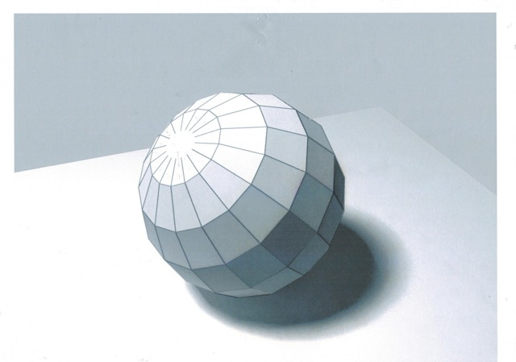
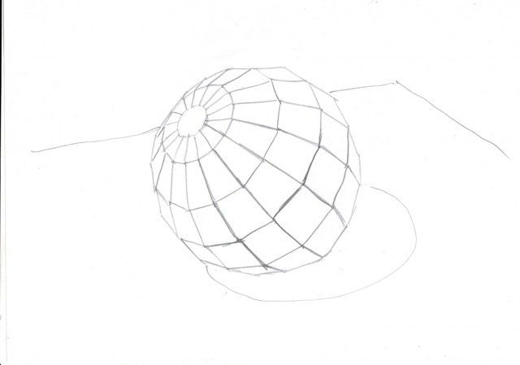
Когда подготовительный рисунок готов, можно приступать к работе акварелью. Ученикам необходимо иметь перед собой упражнение с ахроматическим градиентом, выполненное ранее. Перед тем как начинать заливки, нужно проанализировать какие плоскости соответствуют каким тонам. Опираться следует на схему с правилами распространения света по поверхности шара.
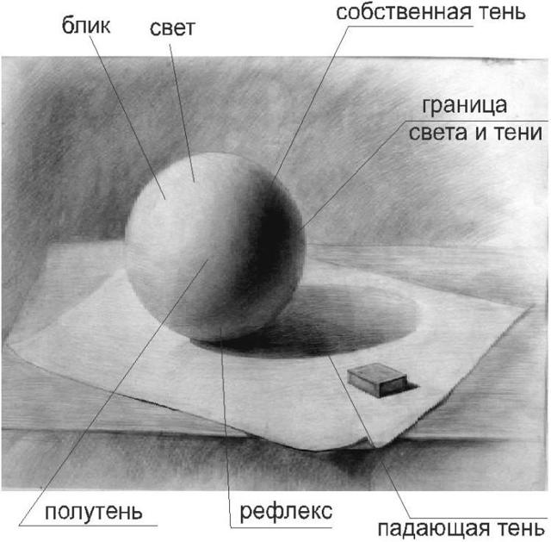
Здесь может пригодиться нумерация тонов из градиентной шкалы. Необходимо использовать весь тональный диапазон от белого блика №1, до самого темного тона №12. У большинства детей правильное определение тональности трудности не вызывает. Упражнение выполняется 3 часа.
После завершения все работы выставляются в один ряд для сравнения. Проводится краткий разбор ошибок и анализ. Находятся наиболее удачные моменты.
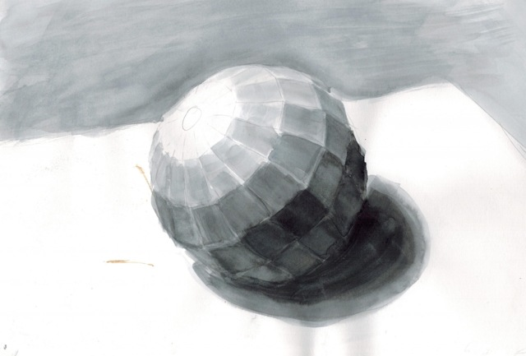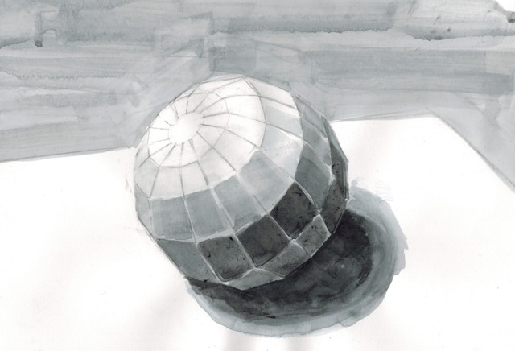

Вывод
Дети познакомились с понятиями: «гризайль», «световой ахроматический контраст». Научились выполнять градиент на 12 ахроматических тонов.
Познакомились с принципом распределения света по сферической гладкой поверхности. Освоили технический прием при работе акварелью — «лепка» формы. Приобрели навыки передачи формы плоской кистью. При выполнении многослойной акварельной заливки научились получать строго определенный тон.
После выполнения данных упражнений в последующих учебных постановках не только по живописи, но и по рисунку, дети демонстрируют лучшее понимание формы предмета. Более грамотную передачу света и тени. Владение техническим приёмом «лепка формы» с помощью мазков кистью. Более точно передают тон и освещенность предметов. При выполнении градиентных заливок улучшается навык владения кистью.
Данный урок совмещает в себе теорию рисунка и практику живописи. И особенно полезен в первый год обучения. Несмотря на кажущуюся сложность, дети легко усваивают материал, все без исключения показывают хорошие результаты.
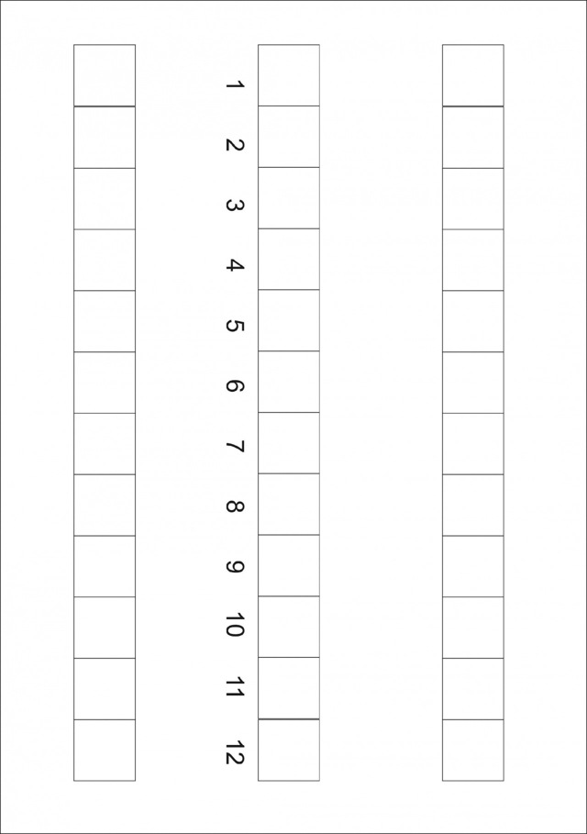
Источник: https://xn--j1ahfl.xn--p1ai/library/metodicheskie_rekomendatcii_dlya_uroka_zhivopisi_v_te_085019.html

Техника гризайль на занятиях живописи
Гризайль (фр. Grisaille от gris — серый). На занятиях по живописи и композиции необходимыми заданиями и упражнениями, являются работы, выполненные в тоне или технике «Гризайль». Многие могут подумать, что гризайль — это достаточно простой и скучный вид живописи, но это совершенно неверное мнение.
Гризайль помогает начинающим художникам понять и ощутить соотношения тона и объема, не отвлекаясь на поиски подходящих цветов. Техника гризайли — чаще всего выполняется черно-белым или коричнево белым цветом. Это хороший способ разобраться с тоном в живописи, когда мы работаем кистью и краской, но без цвета, переводим форму на пятно, что, собственно, и является живописным языком.
Практика гризайли дает возможность более осмысленно подойти к живописной работе, применив в ней все, что мы знаем о работе с тоном и прибавив к этому цвет. Кроме того, эта техника используется для создания рисованных барельефов, а также других архитектурных и скульптурных элементов.
Гризайль изначально должна была просто имитировать скульптурные рельефы на стенах, эту технику использовали при декоре интерьера. Художники пытались максимально точно сымитировать архитектурные детали, чтобы сделать рисунок объемным.
Архитектурные детали, выполненные в технике гризайль в сочетании с многоцветной росписью, получались невероятно красивыми, и с первого раза почти невозможно было отличить, где скульптура, а где живопись. Постепенно эту интересную технику стали применять в станковой живописи.
Поначалу ее использовали в качестве вспомогательного инструмента, например, для создания эскизов, но затем эта техника превратилась в самостоятельный вид живописи. Начала расширяться палитра, например, живописцы стали использовать сепию, то есть краску, которую изготавливали, используя вещество из чернильного мешка морской каракатицы.
Художнику нужно найти гармонию и скомпоновать все тона так, чтобы ни один не вырвался из заданной цветовой гаммы. Гризайль имеет свое очарование, иногда в одноцветном варианте у живописца получается подобрать настолько точное сочетание и соотношение оттенков, что работа способна передать ощущение цвета.
Кроме того, гризайль — это вид живописи, который дает возможность фантазировать и представлять картину в собственной цветовой гамме. Это хорошо знали выдающиеся художники прошлого, поэтому начальный этап работы над живописными тематическими произведениями они и вели методом гризайли.
Гризайль сейчас не слишком популярна, она кажется более простой, по сравнению с «настоящей» многоцветной живописью. А мне она напоминает черно-белую фотографию: та же лаконичная выразительность и очарование! На мой взгляд, гризайль — не только самый первый, но и самый важный шаг в живописи.
Потому что чувство тона в конечном итоге переходит в чувство цвета. После знакомства с этой техникой, человек воспринимает цвета уже не однобоко, как просто красный или желтый, но и с точки зрения интенсивности и насыщенности тона. Научиться этому — значит научиться владеть кистью, смешивать краски, изображать объем.
Поэтому уже в первом классе учащиеся выполняют первые самые простые задания и упражнения по живописи не только цветом, но и учатся выполнять тоном. В статье представлены работы, выполненные на занятиях по живописи в нашей школе с первого по четвертый класс.
Чаще всего работы начинающих художников слабы в тональных отношениях. Поэтому мы начинаем работу с выполнения задания в технике гризайль, а потом, изучив форму и применяя знания, полученные по цветоведению, приступаем к тому же натюрморту, выполняя его в цвете. Желательно, что бы первые работы были не сложные, например одно яблочко, один предмет простой формы и более четкое освещение. Затем на том же листе мы пишем — тот же предмет, но уже в цвете.

Читайте также: Как освоить технику батик?

Учащиеся тем самым выполняют задание уже более осмысленно передавая все необходимые тональные и цветовые качества предмета. Ставить предметы желательно на светлый нейтральный фон. Постепенно усложняя задачу — предмет светлее — фон темнее.
Предмет более насыщен по тону — фон, более светлый, и т.д. Причем это задание выполняется в течение всего периода обучения, в каждом классе. Тем самым совершенствуя свои навыки и умения.

Как нарисовать эскиз: гризайль в пяти тонах
Вы наверняка знаете о совете начинать работу над новой картиной с быстрого наброска или небольшого эскиза. Делается это для того, чтобы свести сюжет к разумному количеству мазков и размывок. Тональный эскиз (гризайль) — идеальное упражнение для того, чтобы понять тему, с которой вам предстоит работать.

Эскиз — не рисунок
Делайте предварительные эскизы на небольших листах бумаги, 20×25 см, чтобы не воспринимать их как полноценные рисунки. Их назначение — помочь вам увидеть, что именно можно исключить из окончательного варианта картины. Если вы поймете, что чего-то не хватает или что-то можно было сделать иначе, не исправляйте набросок. Лучше прямо на нем запишите свои наблюдения. Выражение мыслей помогает их запомнить.
В любом случае законченный эскиз поможет решить, насколько значительные изменения нужно внести в композицию. Может случиться, что там, где, на ваш взгляд, было мало деталей, их оказалось как раз достаточно.
Светотень
Определение отношений светотени между крупными формами композиции — необходимый шаг для создания цельной картины. Эскиз в пяти тонах (белый, светлый серый, средний серый, темный серый, черный) выполняется довольно быстро, путем изображения крупных форм. Это также отличный способ развития навыка видеть слоями.
Такое упражнение поможет ответить на вопрос: «Какую роль тон играет во взаимосвязи крупных форм?» Для начала выберите цвет (только один), причем он должен быть чистым и достаточно темным, чтобы исполнять роль черного. Поскольку задание нацелено именно на работу с тоном, не стоит вводить лишние переменные: не смешивайте краску (чтобы не отслеживать цвет) и наносите ее на сухую бумагу (чтобы не просчитывать влажность). Если вы начали беспокоиться о четкости границ, фактуре или любых других мелочах, вспомните, что это не картина, а упрощенный набросок. Дверь важна, но дверная ручка — наверняка нет.
Пока сохнет каждый слой, постарайтесь оценить, насколько полной выходит иллюзия света и пространства, а также иллюзия материальности того, что вы пишете.

Мастер-класс
1. Проанализируйте предмет изображения
Для этой картины свет очень важен. Сосредоточьтесь только на тоне, чтобы понять, какую роль он играет в создании иллюзии света и тени.
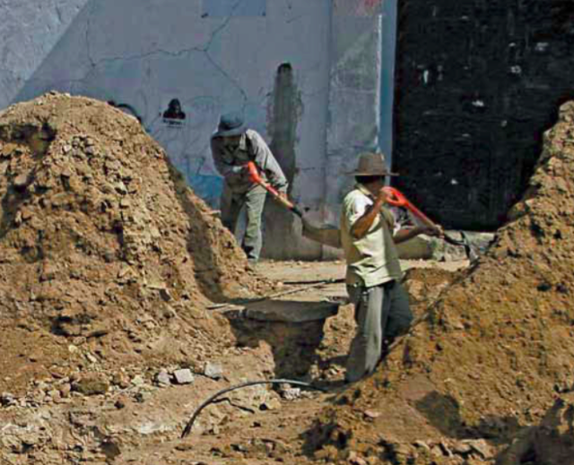
2. Определите основные формы картины
Постарайтесь выделить основные формы, но не больше десяти. Можно обозначить их контурами. Сейчас ваша задача — не конкретизировать их, а только определить их положение.
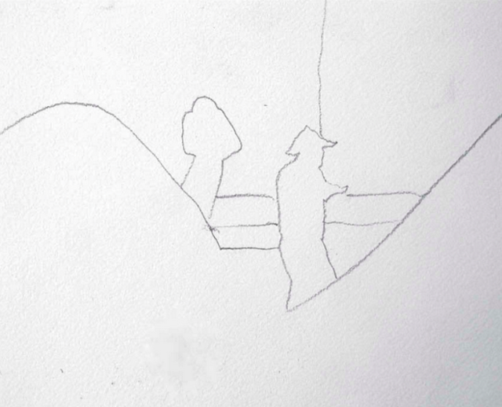
3. Нанося самый светлый тон, оставьте белые участки
Закрасьте весь лист светлым серым, избегая тех участков, что должны оставаться белыми. Есть ли иллюзия света на эскизе? А иллюзия объема? Как насчет материальности?
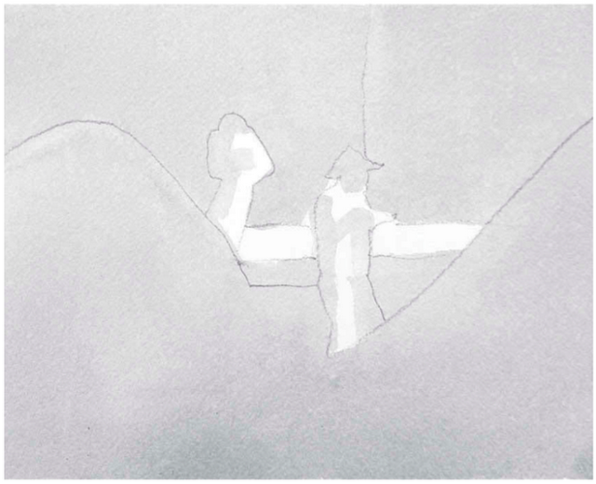
4. Добавьте средний серый
Если вы не можете решить, светлого или среднего тона должна быть та или иная форма, выберите тон произвольно. Когда вы закончите набросок, будет ясно, правильно ли вы поступили. Если вы поддадитесь искушению немного приукрасить эскиз (как сделал автор, добавив пятна тени на кучах земли), делайте это по минимуму. Еще раз проверьте убедительность иллюзий света, объема, материальности.
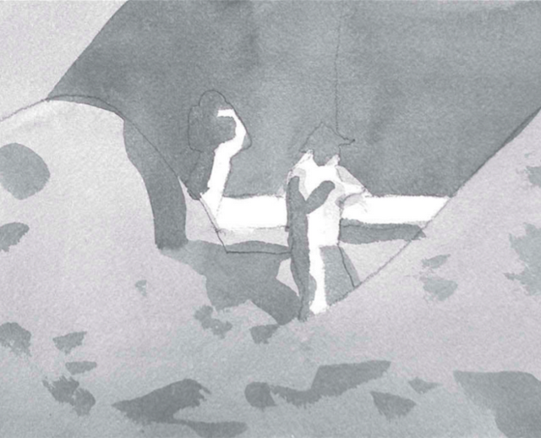
5. Добавьте темный серый
Когда второй слой просохнет, наложите темный серый, избегая средних серых, светлых серых и белых участков. Теперь на фоновой фигуре есть темный слой, а на участке стены позади нее — нет. Обратите внимание, как эффективно этот прием разделил их в сравнении с предыдущим этапом.
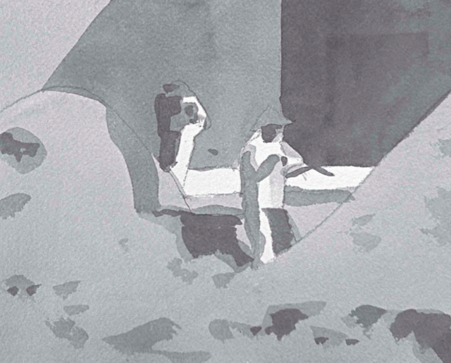
6. Положите самый темный тон
Даже по такому упрощенному эскизу становится понятно, насколько важна роль темных тонов в создании иллюзии света, объема и материальности изображения.
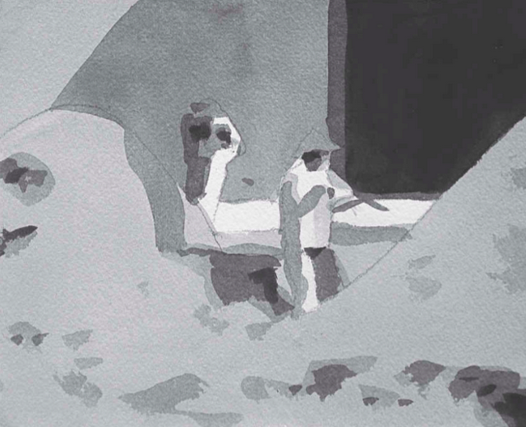

Оцениваем упрощенный эскиз
Закончив гризайль, сравните его с исходным изображением или с натурой, чтобы понять, что именно нужно будет сделать по-другому. Увлекшись минимализмом, впоследствии мы можем начать добавлять детали.
Спросите себя: «Где требуются значительные изменения, а где — небольшие?» Не пропускайте этот этап. Набросок — лишь примерное подобие будущей картины. Извлекайте из подготовительного этапа все возможное, и тогда ваша работа будет более эффективной, а картина получится целостной.
На первоначальной фотографии две кучи земли настолько похожи по цвету и тону, что кажется логичным воспринимать их как единую форму. Однако эскиз помогает понять, что куда лучше будет разделить их, чтобы показать, что правая куча находится на переднем плане. Также на эскизе левая куча сливается с фоном-стеной.
Там, где позади лежит тень, все в порядке, но там, где участок стены освещен солнцем, лишь тонкая линия отделяет одну форму от другой. Возможно, небольшое высветление левой кучи поможет решить обе проблемы. В данном случае пяти тонов недостаточно, и нам нужен еще один тон между светлым и средним.
Это хороший пример, когда требуются небольшие изменения.
Источник: https://blog.mann-ivanov-ferber.ru/2016/09/07/kak-ponyat-akvarel-grizajl-v-pyati-tonax/

Гризайль
В изобразительном искусстве термин гризайль чаще всего относится к технике монохромной живописи, с помощью которой картина или рисунок выполняются исключительно в оттенках серого.
В живописи применение полной палитры цвета требует значительно больше времени и навыков, чем монохромное камео-гризайль. Такой вариант выбирали в качестве быстрой и дешевой альтернативы, но сознательно, из эстетических соображений, для создания специфического визуального эффекта.
Традиционно в больших декоративных фресках, выполненных маслом, гризайль моделирует композицию в виде скульптуры, рельефа или статуэток. Хорошие примеры техники гризайль можно видеть в Клуатре делло Скальцо во Флоренции, иллюстрирующие жизнь Иоанна Крестителя – флорентийского художника Высокого Возрождения Андреа дель Сарто.
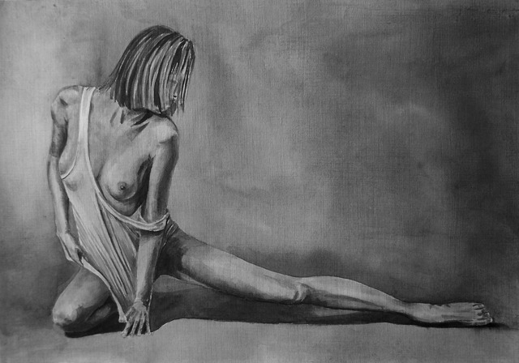

«Монохром»
Гризайль («Griz» – «глаз») — это монохромные полотна в серых тонах в диапазоне:
- от темного до светлого,
- от прозрачного в непрозрачный,
- от плоского к объемному,
- от теплого до холодного.
Основная концепция рисования заключалась в создании серии слоев краски, чтобы передать естественное свечение кожи через слои краски, сохранить «внутренний свет», который высоко ценился в религиозной живописи.
Ранние художники эпохи Возрождения расписывали в этой технике манускрипты, где фоном служила краска на реальном золоте. Художники использовали гризайль со времен средневековья — это Рембрандт, Вермеер, Тициан и Караваджо.
В основном, гризайль выполняется в виде независимой готовой работы или в качестве предварительного подмалевка в масляной живописи или акварели. В этом случае художник покрывает основу слоями глазури.

Преимущества
Преимуществом метода является:
- Начинающий художник должен уловить ритм природы и позволить свету участвовать в создаваемом полотне;
- Начиная от фундамента в серых тонах, монохромный подмалевок проводит через диапазон от черного к белому и включает любые оттенки серого, которые способствуют различным эффектам;
- По-настоящему эффективный подмалевок состоит из серии слоев, которые создают светимость или иллюзию естественного солнечного света от поверхности, вплоть до заключительного мазка.

Классический подмалевок
Масляная краска, в отличие от акварели и гуаши, имеет бесконечные возможности и считается благоприятной средой, где можно неоднократно скорректировать работу из-за длительного высыхания краски.
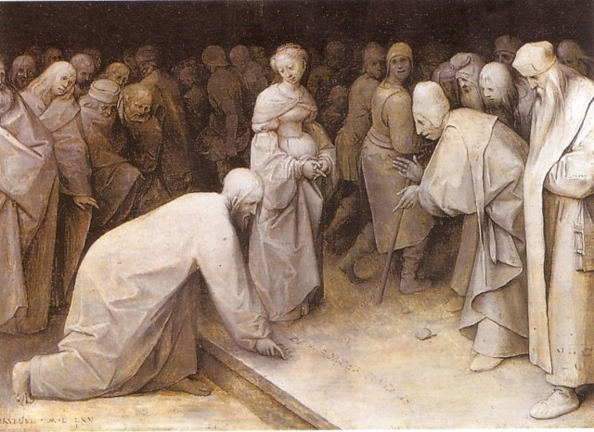

Масло и акварель
Новый мазок применяется на высохшую краску в работах маслом и акварелью. Несмотря на мириады способов нанесения краски, картины до сих пор делятся на две категории: прямые и косвенные. Прямая картина на сегодняшний день является наиболее распространенным способом работы – это свежая, спонтанная живопись «по мокрому» Алла прима в одной или нескольких сессиях.

Планирование
Косвенный метод включает тщательное планирование подмалевок. Этот метод живописи позволяет проводить монохромные эксперименты и является популярным для портретов. Многие мастера работали с монохроматическими тонами до полноцветной живописи — эти опыты стали вечной классикой. Существуют несколько элементов затенения — основной момент, среднее значение, ядро отбрасываемой тени:
- Ракурс уменьшает фигуры, чтобы отобразить глубину перспективы пейзажей;
- Тенебризм служит для передачи света и тени для передачи объема;
- Сфумато в технике масляной живописи, в портретах и пейзажах использует незаметные вариаций в тональности пигментов.
Льняное масло улучшает мазок, поточность и прозрачность краски. Картина полностью в черно-белом цвете выполняется на первоначальном покрытии, которое защищает и подготавливает поверхность, помогает краске удерживаться.

Имприматура
Гризайль начинается с имприматуры — итальянский перевод «с первого слоя краски». Фон или первый слой обеспечивает тонизирующую поддержку цветом и обеспечивает прозрачную основу.
Нанесение мазков нарушает первоначальный цвет от темного или среднего тона к светлому. Глазурь — тонкий, прозрачный слой краски, используемый поверх других, создает глубину и изменяет фоновый цвета в картине. Глазурь должна быть полностью сухой перед следующим наносимым мазком.

Прорисовка
В простом, монохромном гризайле используют для тонированной основы краски серого цвета разной тональности. Полученные путем смешивания компоненты дают нейтральные оттенки. После сушки основы, прорисовывают светлые участки.
Подмалевок можно оставить в качестве законченной работы после того, как более тонкие детали завершены. Это тщательный процесс визуализации в зависимости от манеры живописи – импрессионизм, романтические пейзажи или подлинный реализм. Такие работы называют косвенными, которые допускают нанесение глазури уже после обработки полотна лаком. Эта концепция была разработана много веков назад, когда пигментов было немного.
Не каждое произведение искусства требует светимости, но мягкая туманная атмосфера, перетекающая в сияющий свет, прекрасно передает сущность окружающих предметов.
Источник: https://artrecept.com/zhivopis/tehnika/grizayl

Техника Гризайль. Гризайль в Живописи (Как Рисовать?)
Красивое французское Grisaille всего лишь обозначает слово «серый». А в изобразительном искусстве так называют особый вид живописи. С его помощью художественные картины создаются градациями тона только одного цвета. Раньше это была гамма серого, коричневого или черного. В современном искусстве таких ограничений уже нет. Работы в технике гризайль могут выполняться в любом цвете.

Гризайль в истории живописи
В Средние века Grisaille широко использовался при создании декора интерьеров. Во многих дворцах и усадьбах того времени применяли гризайль для имитации отделки интерьера камнем. Особенным шиком было изображение объёмных узоров и даже скульптурных групп.
Художники настолько точно имитировали рельеф, что даже придирчивые ценители не могли с первого раза распознать: живопись это или барельеф.
Чуть позже эта художественная техника начала применяться и в станковой живописи. Сначала это был только уровень эскизов. Интересно, что многие из них выглядят, как совершенно самостоятельные произведения искусств. Глядя на эти работы современному зрителю даже трудно предположить, что перед ним всего лишь эскиз.
Позже художники стали использовать гризайль как технику рисования перед нанесением цвета. Они делали на холсте сначала композиционный рисунок, далее отрабатывали объём и рельеф сепией или охрой, подчёркивали освещенные части объектов белилами и только после этого начали работу цветом. Постепенно гризайль превратился в самодостаточный вид живописи.
В среде французских художников многохромная живопись получила большое распространение. Многие мастера использовали возможности гризайли в своих подготовительных рисунках, миниатюрах, витражах, а позже — в живописи. Очень популярна гризайль была в мастерской живописца Андре Бове. Пользовался этой техникой и знаменитый Ян ван Эйк. В творчестве Босха и Брейгеля гризайль также занимала значимое место.
Они превратили её в настоящий живописный приём, которым стали пользоваться многие художники того времени, в том числе ван Туллен, Рубенс, Ван Дейк и др. Известнейший пример применения техники гризайль — картина испанского художника Пабло Пикассо «Герника» (1937 г.). Эта работа, выполненная в манере кубизма, посвящена бомбардировке одноименного города Страны Басков.
Пикассо написал картину маслом, но при этом исключительно в чёрно-белом тоне, с применением техники гризайль. Именно это позволило художнику так пронзительно передать ужас войны, её трагизм, масштаб. Несмотря на то, что сначала картина подвергалась критике, в конце концов она стала самым известным антивоенным произведением, наглядным и открытым обвинением фашизма.

Гризайль: техника рисования
Одноцветность — это самый главный принцип Grisaille. Традиционно — серо-белый или коричнево-белый. Но можно использовать любой другой цвет, который покажется обоснованным для передачи основной идеи произведения.
Материалы для работы в этой технике могут быть любые: сепия, масло, гуашь, акрил, темпера, акварель. Начинать освоение гризайли лучше с простых форм. Это может быть любая геометрическая фигура, ваза или фрукты.
Этапы работы следующие:
- Сделать карандашный набросок.
- Нанести тонкий слой краски, за исключением светлых мест на объекте.
- Подождать, пока работа высохнет.
- Отобразить тени.
- Дать работе высохнуть.
- Отметить полутона.
- Подождать, пока подсохнет краска.
- Самым светлым тоном выделить освещённые места и блики на предметах.
Техника гризайль для начинающих — это возможность прочувствовать тональность, оттенки в пределах одного цвета.
Видеть не просто однобокий красный или синий, а то богатое многообразие тонов, которое помогает профессиональному художнику передать на холсте объём и натуралистичность изображаемых объектов.
Источник: https://www.izocenter.ru/blog/tehnika-grizajl-v-zhivopisi/

